Задание на лабораторную работу 6. Итератор (Iterator)

У звіті до лабораторної роботи необхідно вказати:
1. Варіант
2. Завдання
3. Діаграму класів додатку
4. Лістинг програмного коду
5. Результат виконання програми

Задание 1. Реализовать паттерн Итератор для предметной области по вариантам:

1. Застосувати паттерн Ітератор в рамках предметної області Приймальна комісія. Абітурієнти описуються ПІБ, датою народженням та сумарною кількістю балів атестату та зовнішнього тестування. В приймальній комісії здійснюють прийом студентів та формують списки в алфавітному порядку, в вигляді списку по рейтингу.

2. Застосувати паттерн Ітератор в рамках предметної області «ВУЗ». Клас List зберігає n елементів классу Student з властивостями: «Прізвище», «Факультет», «Група», «Середній бал». В класі List описуються дії додавання, видалення студента. В Ітераторі ListIterator реалізуються методи видачі всіх студентів у вигляді загального алфавітного списку, у вигляді списку груп, у вигляді списку факультету, у вигляді списку по рейтингу студентів, у вигляді списку по рейтингу студентів в рамках обраної групи та в рамках обраного факультету.

3. Застосувати паттерн Ітератор в рамках предметної області „Деканат”. Клас List зберігає n елементів классу Student з властивостями: „Прізвище”, „Група”, „Середній бал”. В класі List описуються дії додавання, видалення студента. В Ітераторі ListIterator реалізуються методи видачі всіх студентів у вигляді загального алфавітного списку, у вигляді списку груп, у вигляді списку по рейтингу студентів, у вигляді списку по рейтингу студентів в рамках обраної групи.

4. Застосувати паттерн Ітератор в рамках предметної області „Кредитній відділ” та „Депозитний відділ” у банку. Клас ListKredit зберігає n клієнтів кредитного відділу із параметрами „Прізвище”, „Наявність кредиту”, „Поточна заборгованість по кредиту”. Клас ListDebit зберігає n клієнтів депозитного відділу із параметрами „Прізвище”, „Наявність діючого депозиту”, „Сума депозиту”. В класах-списках описуються дії додавання, видалення клієнтів. В Ітераторах ListIterator реалізуються методи видачі всіх клієнтів в алфавітному порядку, у вигляді списку боржників, у вигляді списку діючих клієнтів кредитного, депозитного відділу, у вигляді списку клієнтів депозитного відділу в порядку убування суми депозиту.

5. Реализовать паттерн Итератор для списка названий овощей, реализованного на базе List по диаграмме классов.
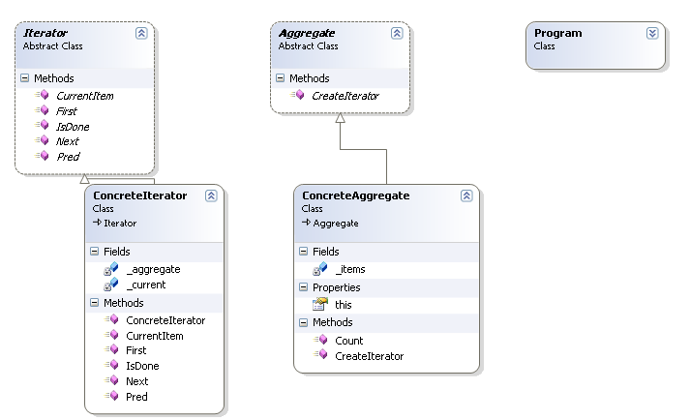
В программе создаются классы:
1) Класс Aggregate – абстрактный класс, задающий интерфейс для своего потомка ConcreteAggregate. Содержит абстрактный метод CreateIterator(),тип возвращаемого значения – Iterator.
2) Класс ConcreteAggregate содержит:
2.1 переопределенный родительский метод CreateIterator, возвращающий экземпляр класса ConcreteIterator (реализация фабричного метода).
2.2 поле с именем _items типа ArrayList.
2.3 метод-свойство this, который реализует стратегию чтения-записи:
get { return _items[index]; }
set { _items.Insert(index, value); }
2.4. метод Count, который возвращает целочисленное значение – количество элементов списка.
3) Абстрактный класс Iterator, задающий интерфейс для своего потомка ConcreteIterator, содержащий:
3.1. Абстрактный метод First, тип возвращаемого значения - object
3.2. Абстрактный метод Next, тип возвращаемого значения - object
3.3. Абстрактный метод IsDone, тип возвращаемого значения – bool
3.4. Абстрактный метод CurrentItem, тип возвращаемого значения – object.
3.5. Абстрактный метод Pred, тип возвращаемого значения – object.
4) Класс ConcreteIterator – потомок класса Iterator, который содержит:
4.1. Переопределенный родительский метод First, возвращающий значение первого элемента списка;
4.2. Переопределенный родительский метод Next, возвращающий значение каждого следуюещго элемента списка, пока не конец списка;
4.3. Переопределенный родительский метод IsDone, возращает результат проверки _current >= _aggregate.Count()
4.4. Переопределенный родительский метод CurrentItem, возращающий значение текущего элемента списка.
4.5. Поле _aggregate типа ConcreteAggregate;
4.6. Поле int _current = 0;
4.7. Конструктор, задающий поле _aggregate.
4.8. Переопределенный родительский метод Pred, возвращающий значение каждого предыдущего элемента списка, пока не первый элемент списка.
5) В клиентском коде выполняется:
5.1. Создается экземпляр класса ConcreteAggregate;
5.2. Задаются значения для списка «Огурец, помидор, лук, перец»:
5.3. Создается экземпляр класса ConcreteIterator;
5.4. На экран выдается значение первого элемента списка и значение всех элементов списка, вызывая методы First и Next.
5.5. Выдается значение всех элементов списка в обратном порядке, вызывая метод Pred.
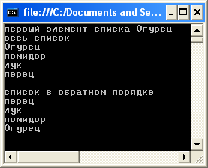
6. Реализовать паттерн Итератор для списка фамилий сотрудников фирмы, реализованного на базе ArrayList по диаграмме классов. 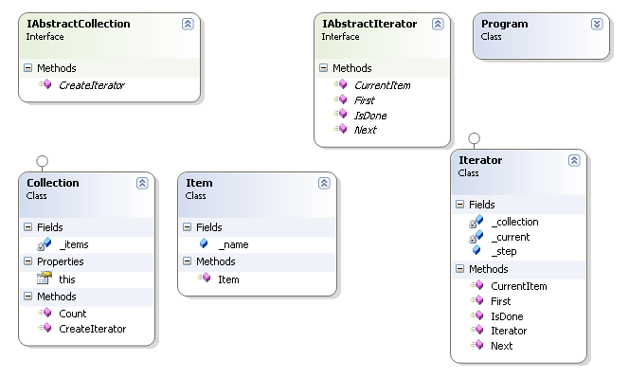
В программе создаются классы:
1) Класс Item, содержащий:
1.1. строковое поле _name – в котором будут хранится значения фамилий;
1.2. конструктор – заполняющий значениями поле _name.
2) IAbstractCollection – интерфейс. Содержит метод CreateIterator(),тип возвращаемого значения – Iterator.
3) Класс Collection , поддерживает интерфейс IAbstractCollection, содержит:
3.1 метод CreateIterator, возвращающий экземпляр класса Iterator (реализация фабричного метода).
3.2 поле с именем _items типа ArrayList.
3.3 метод-свойство this, который реализует стратегию чтения-записи:
get { return _items[index]; }
set { _items.Add(value); }
3.4. метод Count, который возвращает целочисленное значение – количество элементов списка.
4) интерфейс IAbstractIterator, содержащий:
4.1. метод First, тип возвращаемого значения - Item
4.2. метод Next, тип возвращаемого значения - Item
4.3. метод IsDone, тип возвращаемого значения – bool
4.4. метод CurrentItem, тип возвращаемого значения – Item.
5) Класс Iterator поддерживает интерфейс IAbstractIterator, содержит:
5.1. Переопределенный метод First, возвращающий значение первого элемента списка;
5.2. Переопределенный метод Next, возвращающий значение каждого следуюещго элемента списка, пока не конец списка;
5.3. Переопределенный метод IsDone, возращает результат проверки _current >= _collection.Count();
5.4. Переопределенный метод CurrentItem, возращающий значение текущего элемента списка.
5.5. Поле _collection типа Collection;
5.6. Поле int _current = 0;
5.7. Поле int _step = 1; задает шаг обхода элементов списка.
5.8. Конструктор, заполняющий поле _collection .
6) В клиентском коде выполняется:
6.1. Создается экземпляр класса Collection;
6.2. Задаются 9 значений элементов списка;
6.3. Создается экземпляр класса ConcreteIterator;
6.4. На экран выдается значение первого элемента списка и значение всех элементов списка, вызывая методы First и Next.
6.5. Задается значение шага _step = 2 и выдается список через одного:
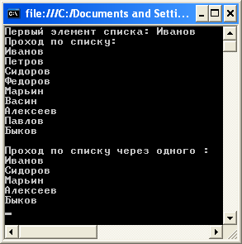

7. Реализовать паттерн Итератор для списка названий фруктов, реализованного на базе ArrayList по диаграмме классов.
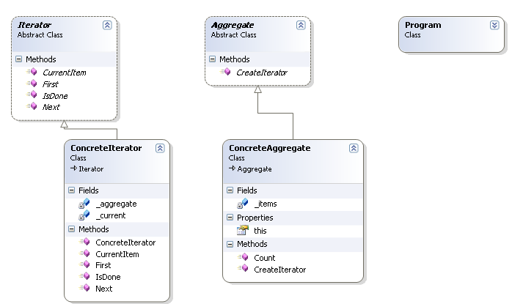

В программе создаются классы:
1) Класс Aggregate – абстрактный класс, задающий интерфейс для своего потомка ConcreteAggregate. Содержит абстрактный метод CreateIterator(),тип возвращаемого значения – Iterator.
2) Класс ConcreteAggregate содержит:
2.1 переопределенный родительский метод CreateIterator, возвращающий экземпляр класса ConcreteIterator (реализация фабричного метода).
2.2 поле с именем _items типа ArrayList.
2.3 метод-свойство this, который реализует стратегию чтения-записи:
get { return _items[index]; }
set { _items.Insert(index, value); }
2.4. метод Count, который возвращает целочисленное значение – количество элементов списка.
3) Абстрактный класс Iterator, задающий интерфейс для своего потомка ConcreteIterator, содержащий:
3.1. Абстрактный метод First, тип возвращаемого значения - object
3.2. Абстрактный метод Next, тип возвращаемого значения - object
3.3. Абстрактный метод IsDone, тип возвращаемого значения – bool
3.4. Абстрактный метод CurrentItem, тип возвращаемого значения – object.
4) Класс ConcreteIterator – потомок класса Iterator, который содержит:
4.1. Переопределенный родительский метод First, возвращающий значение первого элемента списка;
4.2. Переопределенный родительский метод Next, возвращающий значение каждого следуюещго элемента списка, пока не конец списка;
4.3. Переопределенный родительский метод IsDone, возращает результат проверки _current >= _aggregate.Count()
4.4. Переопределенный родительский метод CurrentItem, возращающий значение текущего элемента списка.
4.5. Поле _aggregate типа ConcreteAggregate;
4.6. Поле int _current = 0;
4.7. Конструктор, задающий поле _aggregate.
5) В клиентском коде выполняется:
5.1. Создается экземпляр класса ConcreteAggregate с именем а;
5.2. Задаются значения для списка:
a[0]="Яблоко";
a[1]="Слива";
a[2] = "Абрикос";
a[3] = "Груша";
5.3. Создается экземпляр класса ConcreteIterator;
5.4. На экран выдается значение первого элемента списка и значение всех элементов списка, вызывая методы First и Next.

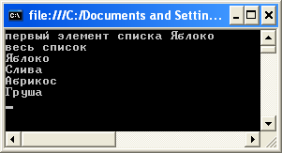

8. Реализовать паттерн Итератор для списка сотрудников фирмы с полями фамилия, имя, зарплата, реализованного на базе List:
В программе создаются классы:
1) Класс Person, содержащий:
1.1. строковое поле FirstName – в котором будут хранится значения имен сотрудников;
1.2. строковое поле LastName – в котором будут хранится значения фамилий сотрудников;
1.3. вещественное поле Salary – в котором будут хранится значения зарплаты сотрудников;
1.4. конструктор, заполняющий значениями поля FirstName, LastName, Salary.
2) IPersonEnumerable – интерфейс. Содержит метод GetIterator(),тип возвращаемого значения – IPersonIterator.
3) Класс PersonAggregate , поддерживает интерфейс IPersonEnumerable, содержит:
3.1 метод GetIterator, возвращающий экземпляр класса PersonEnumerator (реализация фабричного метода).
3.2 поле с именем _persons типа List.
3.3 метод-свойство this, который реализует стратегию чтения:
get { return _persons[index]; }
3.4. метод Count, который возвращает целочисленное значение – количество элементов списка.
4) интерфейс IPersonIterator, содержащий:
4.1. метод First, тип возвращаемого значения - Person
4.2. метод Next, тип возвращаемого значения - Person
4.3. метод IsDone, тип возвращаемого значения – bool
4.4. метод CurrentItem, тип возвращаемого значения – Person.
4.5. метод Preview, тип возвращаемого значения - Person
5) Класс PersonEnumerator поддерживает интерфейс IPersonIterator, содержит:
5.1. Переопределенный метод First, возвращающий значение первого элемента списка;
5.2. Переопределенный метод Next, возвращающий значение каждого следуюещго элемента списка, пока не конец списка;
5.3. Переопределенный метод IsDone, возращает результат проверки _current >= _aggregate.Count();
5.4. Переопределенный метод CurrentItem, возращающий значение текущего элемента списка.
5.5. Поле _aggregate типа PersonAggregate;
5.6. Поле int _current = 0;
5.7. Переопределенный метод Preview, возращающий значение каждого предыдущего элемента списка.
5.8. Конструктор, заполняющий поле _aggregate.
6) В клиентском коде выполняется:
6.1. Создается экземпляр класса PersonAggregate;
6.2. Задаются 3 значения элементов списка;
6.3. Создается экземпляр класса IPersonIterator;
6.4. На экран выдается значение первого элемента списка и значение всех элементов списка, вызывая методы First и Next.
6.5. На экран выдается значение всех элементов списка в обратном порядке, вызывая метод Preview:
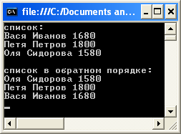

9. На старих телевізорах для переключання між каналами телепередач використовувався дисковий перевмикач. Коли необхідно було змінити канал, глядач був зобов'язаний переміщати диск через кожне положення каналів. На сучасних телевізорах використовується кнопка „наступний” і „попередній”. Коли глядач вибере "наступну" кнопку, то відобразиться наступний за списком канал телебачення. Необхідно застосувати паттерн Ітератор для предметної області, в якій описується перегляд телепередач. Глядач переглядає телепередачі на заданому спочатку каналі. Якщо передача нецікава, то глядач має змогу перейти до наступного або попереднього за списком каналу. Крім того, реалізовується можливість перейти до заданого номеру каналу та отримати інформацію про телепередачі каналу.

10. Застосувати паттерн Ітератор в рамках програмного забезпечення для відділу кадрів. Відділ кадрів веде список всіх робітників підприємства. Робітник ідентифікується табельним номером, ПІБ, датою народженням, посадою. Відділ кадрів формує вибірки робітників по даті народження, списків пенсіонерів, списків робітників за посадою.

11. Описати структуру даних типу черга. Застосувати паттерн Ітератор для створення методів обходу елементів структури даних: додати, видалити, перегляд елементів.

12. Застосувати паттерн Ітератор в рамках предметної області „Бібліотека”. Клас BookList зберігає n елементів классу Book з властивостями: „Автор” та „Назва”. В класі BookList описуються дії додавання нової книги, видалення заданої книги та міститься значення кількості книг в бібліотеці. В Ітераторі BookListIterator реалізуються методи видачі всіх книг бібліотеки у вигляді загального алфавітного списку, у вигляді списку в порядку прийому в бібліотеку. В Ітераторі BookListReverseIterator реалізується механізми переходу від однієї книги до іншої та видачу списку книг, починаючи з останньо доданої книги до першої доданої.

13. Застосувати паттерн Ітератор для описання корзини покупок, що реалізується на базі списку. Покупець в будь-який момент часу може видалити будь-яку покупку, або додати новий товар до корзини. Результатом обходу Ітератора по корзині покупок є загальна сума придбання.

14. Предположим у нас есть новостной блок, на который выводится максимум 10 новостей. Каждый новостной блок имеет дату создания. Предположим что метод getLatestNews используется во многих частях системы, и все клиенты этого кода ожидают в результате массив объектов новостей из заданого новостного блока по введенной дате. Применить паттерн Итератор вывода найденного блока новостей, общего количество новостей в блоке и их описание.

15. Застосувати паттерн Ітератор в рамках стратегічної ігри, де описується 3 групи солдатів: піхотинці, десантники, артилеристи, кожна з якої описується назвою групи та кількістю. Кожен солдат має властивості „Нік”, „Ранг”, „Звання”. В класах, що описують групи солдатів реалізовано методи додавання та видалення солдата. Класи-ітератори описують механізми видачі списку всіх солдат заданої групи, формування обходу для видачі спорядження кожному солдату, формування обходу для видачі ліків кожному солдату, видачу списку солдат у відповідності до рангу, видачу списку солдат у порядку убування військового звання.

16. Застосувати паттерн Ітератор в рамках предметної області Приймальна комісія. Абітурієнти описуються ПІБ, датою народженням та сумарною кількістю балів атестату та зовнішнього тестування. В приймальній комісії здійснюють прийом студентів та формують списки в алфавітному порядку, в вигляді списку по рейтингу.

17. Застосувати паттерн Ітератор в рамках предметної області „Деканат”. Клас List зберігає n елементів классу Student з властивостями: „Прізвище”, „Група”, „Середній бал”. В класі List описуються дії додавання, видалення студента. В Ітераторі ListIterator реалізуються методи видачі всіх студентів у вигляді загального алфавітного списку, у вигляді списку груп, у вигляді списку по рейтингу студентів, у вигляді списку по рейтингу студентів в рамках обраної групи.

18. Застосувати паттерн Ітератор в рамках предметної області „Кредитній відділ” та „Депозитний відділ” у банку. Клас ListKredit зберігає n клієнтів кредитного відділу із параметрами „Прізвище”, „Наявність кредиту”, „Поточна заборгованість по кредиту”. Клас ListDebit зберігає n клієнтів депозитного відділу із параметрами „Прізвище”, „Наявність діючого депозиту”, „Сума депозиту”. В класах-списках описуються дії додавання, видалення клієнтів. В Ітераторах ListIterator реалізуються методи видачі всіх клієнтів в алфавітному порядку, у вигляді списку боржників, у вигляді списку діючих клієнтів кредитного, депозитного відділу, у вигляді списку клієнтів депозитного відділу в порядку убування суми депозиту.

19. На старих телевізорах для переключання між каналами телепередач використовувався дисковий перевмикач. Коли необхідно було змінити канал, глядач був зобов'язаний переміщати диск через кожне положення каналів. На сучасних телевізорах використовується кнопка „наступний” і „попередній”. Коли глядач вибере "наступну" кнопку, то відобразиться наступний за списком канал телебачення. Необхідно застосувати паттерн Ітератор для предметної області, в якій описується перегляд телепередач. Глядач переглядає телепередачі на заданому спочатку каналі. Якщо передача нецікава, то глядач має змогу перейти до наступного або попереднього за списком каналу. Крім того, реалізовується можливість перейти до заданого номеру каналу та отримати інформацію про телепередачі каналу.

20. Застосувати паттерн Ітератор в рамках предметної області „Бібліотека”. Клас BookList зберігає n елементів классу Book з властивостями: „Автор” та „Назва”. В класі BookList описуються дії додавання нової книги, видалення заданої книги та міститься значення кількості книг в бібліотеці. В Ітераторі BookListIterator реалізуються методи видачі всіх книг бібліотеки у вигляді загального алфавітного списку, у вигляді списку в порядку прийому в бібліотеку. В Ітераторі BookListReverseIterator реалізується механізми переходу від однієї книги до іншої та видачу списку книг, починаючи з останньо доданої книги до першої доданої.

21. Предположим у нас есть новостной блок, на который выводится максимум 10 новостей. Каждый новостной блок имеет дату создания. Предположим что метод getLatestNews используется во многих частях системы, и все клиенты этого кода ожидают в результате массив объектов новостей из заданого новостного блока по введенной дате. Применить паттерн Итератор вывода найденного блока новостей, общего количество новостей в блоке и их описание.

Завдання 2.
Застосувати патерн Ітератор для предметної області за варіантами.
1. Кафе
2. Університет
3. Букмекерська контора
4. Школа
5. Продуктовий магазин
6. Басейн
7. Спортивний зал
8. Аеропорт
9. Кінотеатр
10. Залізничний вокзал
11. Театр
12. Автошкола
13. Автомийка
14. Шиномонтаж
15. Зоопарк
16. Аквапарк
17. Автосалон
18. Агентство нерухомості
19. Рекламне агентство
20. Страхова компанія
21. Інтернет-аукціон

